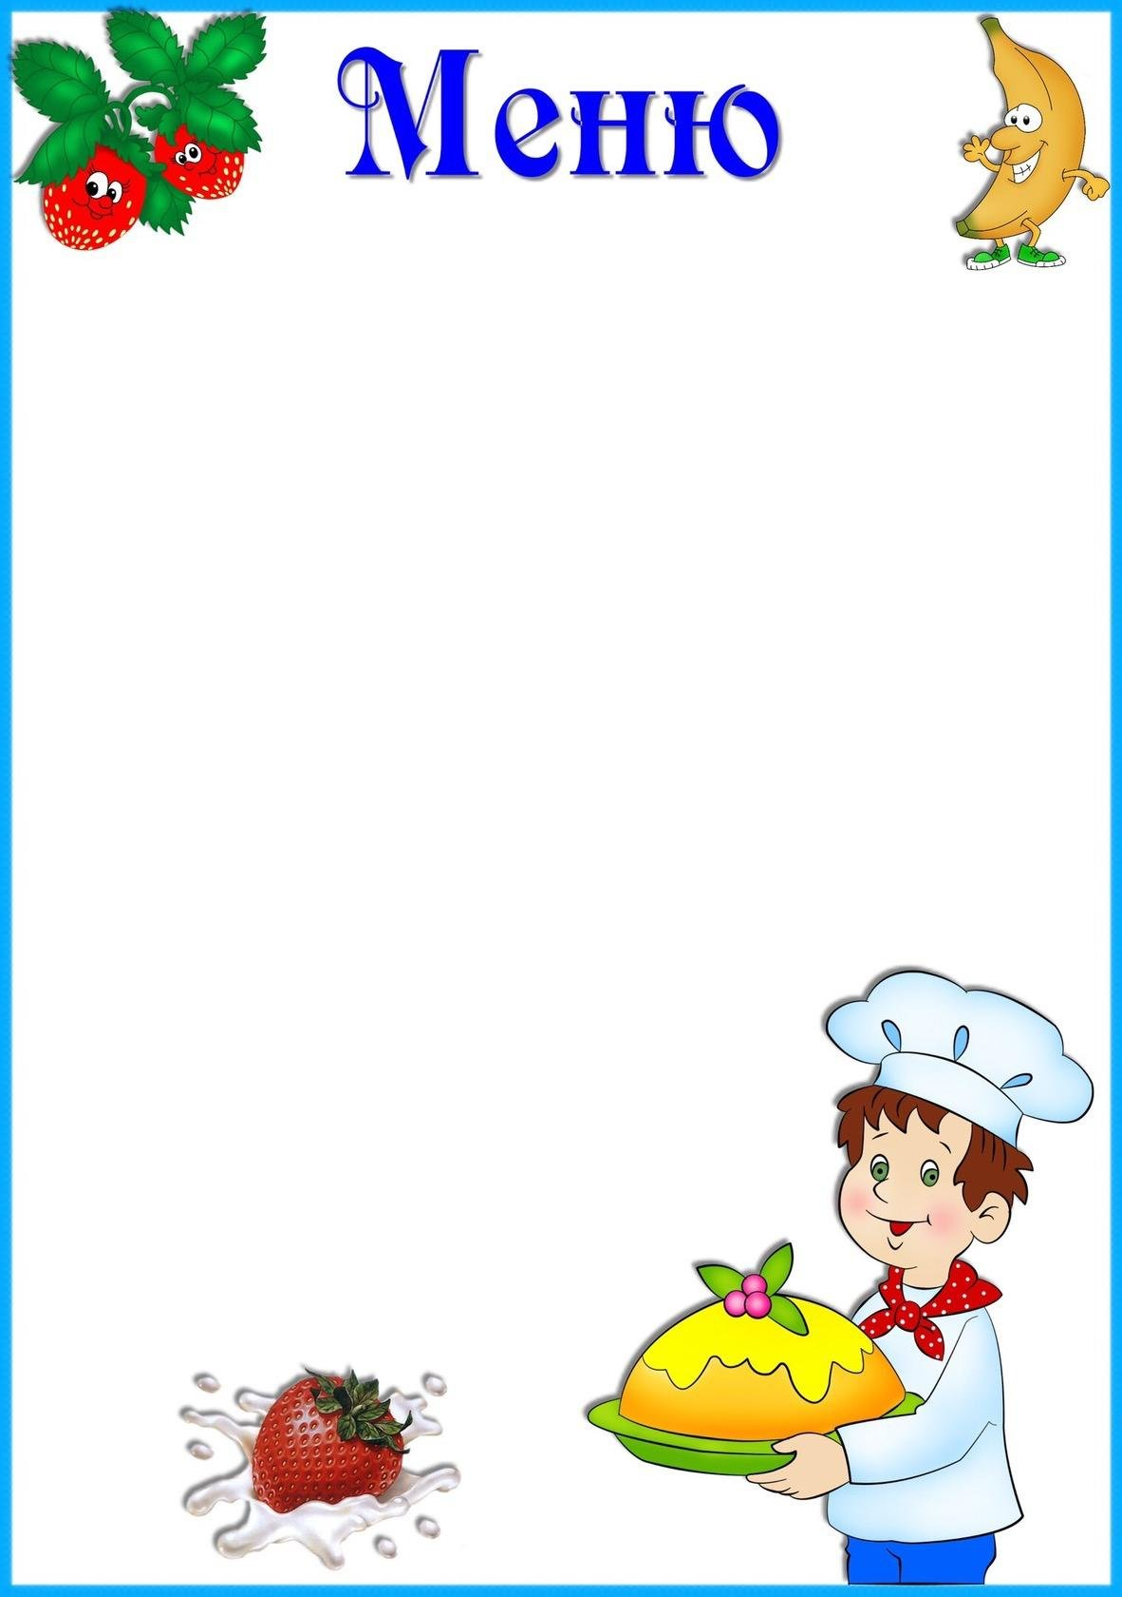

«17» ОКТЯБРЯ 2022г.

Приём пищи | Выход, г. | Калорийность, ккал/Дж | Цена
Завтрак
Каша ячневая | 200 | 210,13/879,77 | 17-71
Чай с сахаром | 180/200 | 30/125,6
Хлеб с сыром | 40/10 | 171,5/718,05
Второй завтрак
Сок | 200 | 100/418,68 | 11-79
Обед
Суп с макаронными изделиями | 180/200 | 129,37/541,65 | 62-55
Сложный гарнир(капуста тушеная, картофельное пюре) | 60/60 | 168/703,38
Котлета | 100 | 161,64/676,75
Компот из шиповника | 180/200 | 46,87/196,24
Хлеб пшеничный/ржаной | 50/30 | 117,5/491,95
Полдник
Чай | 180/200 | 30/125,6 | 7-00
Булочка домашняя | 60 | 176,32/738,22
Ужин
Вареники с картофелем | 120 | 241,11/1009,02 | 19-74
Хлеб пшеничный | 40 | 117,5/491,95
Чай | 180/200 | 30/125,6
ИТОГО |  | 1795,29/7516,52 | 118-79

